## **Тренируем логическое мышление(для детей 5-7 лет )** **Найди закономерность и подбери пару к слову.** Птица - перья. Рыба - ... (чешуя) Огурец - овощ . Ромашка -... Учитель -школа . Врач -... Стол -скатерть . Пол -... Утро -завтрак .Вечер -... Человек -руки . Кошка -... Рыба -вода . Птица -... Красный -стоять . Зеленый - ... Осень -дождь . Зима -...

## 

## **Кто это ? Что это ? Догадайся ,о ком или о чем говориться .** Зеленый ,длинный ,сочный . (огурец) Бурый ,косолапый ,неуклюжий . (медведь) Холодный ,белый ,пушистый . (снег) Новая ,интересная ,библиотечная . (книга) Маленькая ,серенькая ,пугливая . (мышка) Белоствольная ,высокая ,стройная . (береза)

## 

## **Подбери слова противоположные по смыслу.** Черный -белый . Большой -... Веселый -... Широкий -... Высокий -... Добрый -... Холодный -... Хороший -... Толстый -... Твердый -... Умный -... Быстрый -... Здоровый -... Горький -…



## **Подбери слова противоположные по смыслу :** День - ночь . Зима - ... Север - ... Холод - ... Много - ... Начало - ... Первый - ... Добро - ... Радость - ... Далеко - ...

## 

## **Ответь на вопросы . Назови разные профессии .** Кто варит обед ? Кто строит дома ? Кто пишет стихи ? Кто поет песни ? Кто лечит детей ? Кто шьет одежду ? Кто пишет картины ? Кто красит стены ? Кто летает в космос ? Кто водит машину ?

## **Подумай и реши логические задачи.** 1) Что тяжелее: килограмм ваты или килограмм железа ? 2) Что дольше длится: год или 12 месяцев ? 3) Марина и Таня пили разные соки -виноградный и яблочный . Марина не пила яблочный сок . Какой сок пила Таня ? 4) Костя и Артем были одеты в куртки разного цвета: синюю и зеленую .Костя был одет не в синюю куртку . В куртку какого цвета был одет Артем ?

## 

## **Подумай и реши логические задачи. Объясни свои ответы.** 1) Кто быстрее доплывет до берега - утята или цыплята ? 2) Кто быстрее долетит до цветка - бабочка или гусеница ? 3) У мамы есть кот Пушок ,дочка Даша и собачка Шарик. Сколько детей у мамы ? 4) Четыре яйца варятся четыре минуты. Сколько минут варится одно яйцо ? 5) Кто громче замычит ,петух или корова ? 6) Сколько грибов можно вырастить из семян ели ? 7) Сели на воду три воробья ,один улетел . Сколько осталось ? 8) Как лучше и быстрее сорвать арбуз с дерева ?

## **Послушай рассказы и ответь на вопросы.** 1) Вова проснулся утром ,подбежал к окну и удивленно воскликнул: "Мама, на улице ночью шел дождь !" Как Вова догадался, что шел дождь, ведь он в это время крепко спал ? 2) Выглянув в окно, Вера сказала маме: "Мама, одеваться надо теплее, на улице такой сильный ветер !" Как Вера догадалась, что на улице сильный ветер ? 3) Спускается муравей с горы, а на встечу ему - осел. Осел спрашивает муравья: "Скажи, пожалуйста, муравей, какая на горе трава ?" "Такая высокая, густая" ,- ответил муравей. Обрадовался осел ,поднялся на гору ,но как ни пытался щипать траву губами - никак не мог. "Обманул меня муравей", - подумал осел. А вы как думаете ,обманул ли муравей осла ? 4) Сидят в лодке кот Васька и его хозяин. Хозяин закидывает удочку и приговаривает: -Ловись, рыбка, большая-пребольшая ! А Васька потихоньку бормочет: - Маленькая ловись, маленькая ! Почему он так говорит ?

## **Подумай и реши задачи .** 1) У Насти было 4 ленты. Одну из них она разрезала на две равные части. Сколько лент стало у Насти ? 2) По двору ходили гуси . У всех гусей Саша насчитал 6 лап. Сколько гусей гуляло во дворе ? 3) На ветке сидело несколько птичек. У них всего 8 крыльев. Сколько птиц сидело на ветке ? 4) Два друга играли в шахматы 3 часа. Сколько времени играл каждый из них ?

## 

## **Прочитай веселые стихи.** Всем ребятам нужно знать: Два плюс два, конечно ,....(пять ?) Всем известно в целом мире: Пальцев на руке ... (четыре?) Все ребята точно знают: Кошки очень громко ... (лают ?) Скачет наш котенок ловко, Очень любит он ... (морковку ?) Наш Сережа очень шустрый, Он всегда смеется ... (грустно ?) У кота забрали рыбу, Должен он сказать ... (спасибо?)

## Игра «Больше, меньше, равно»

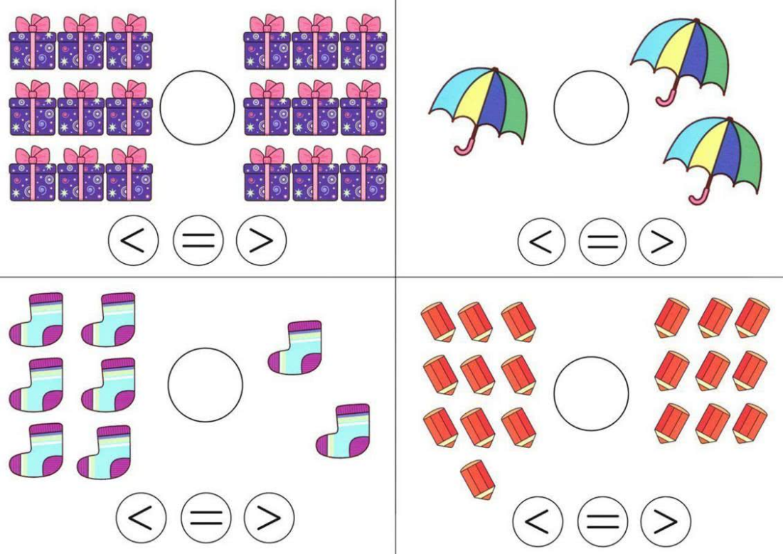

## 

## 

## 

**Игры с прищепками**

Предложите ребёнку сосчитать количество предметов на картинке и прикрепить прищепку к нужному числу. Игра тренирует навык счета и развивает мелкую моторику руки.

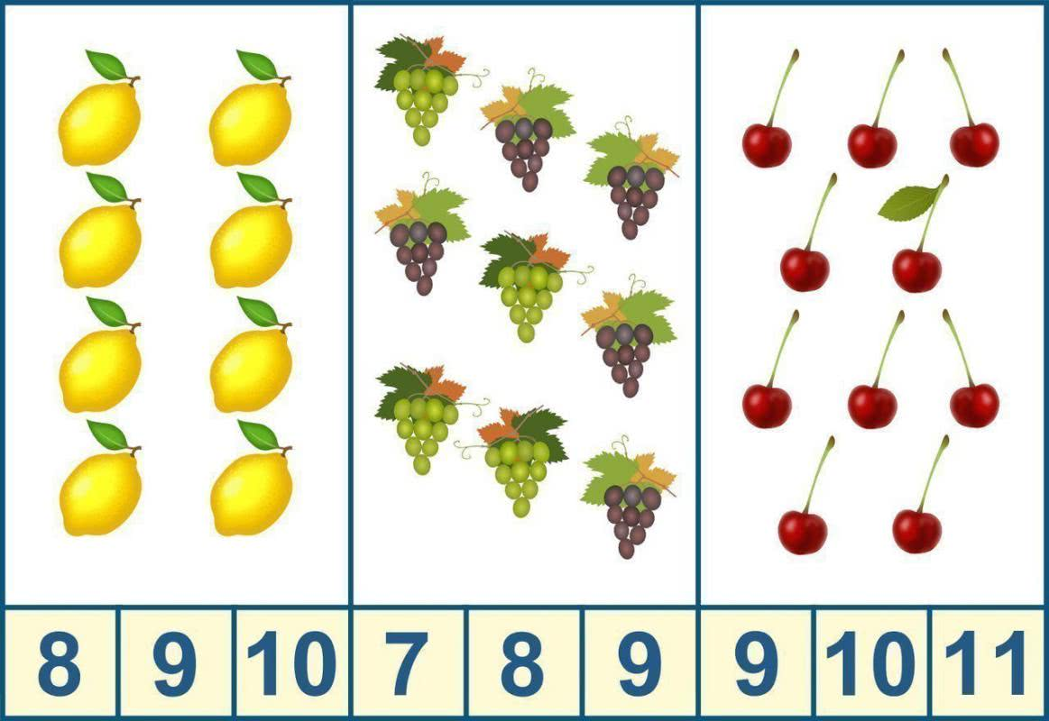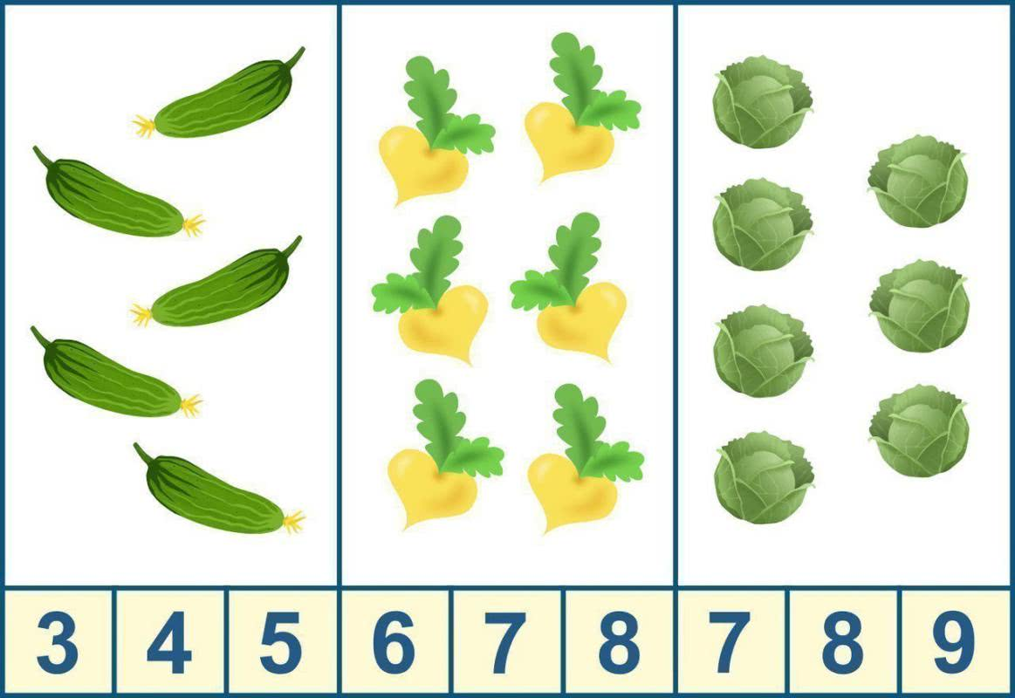

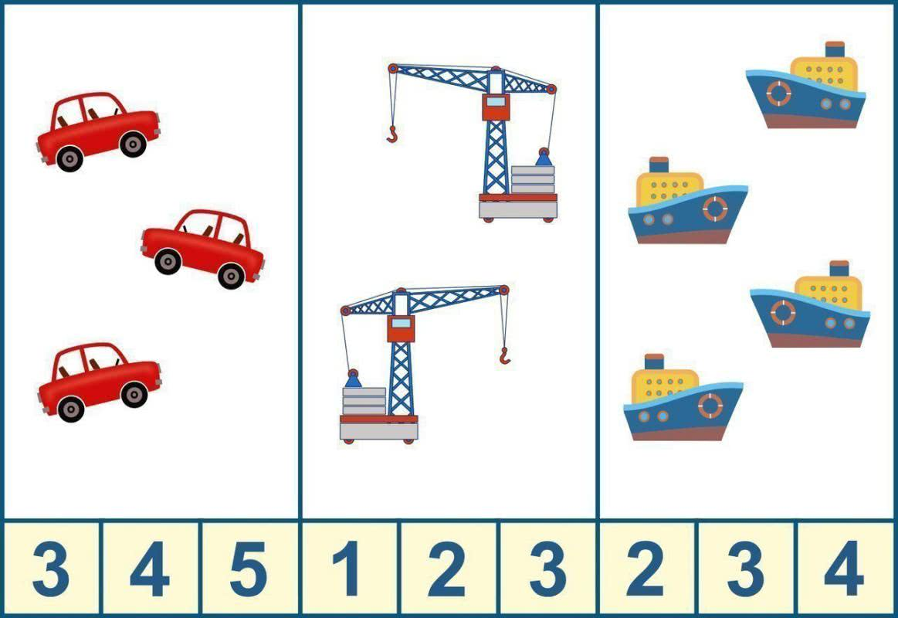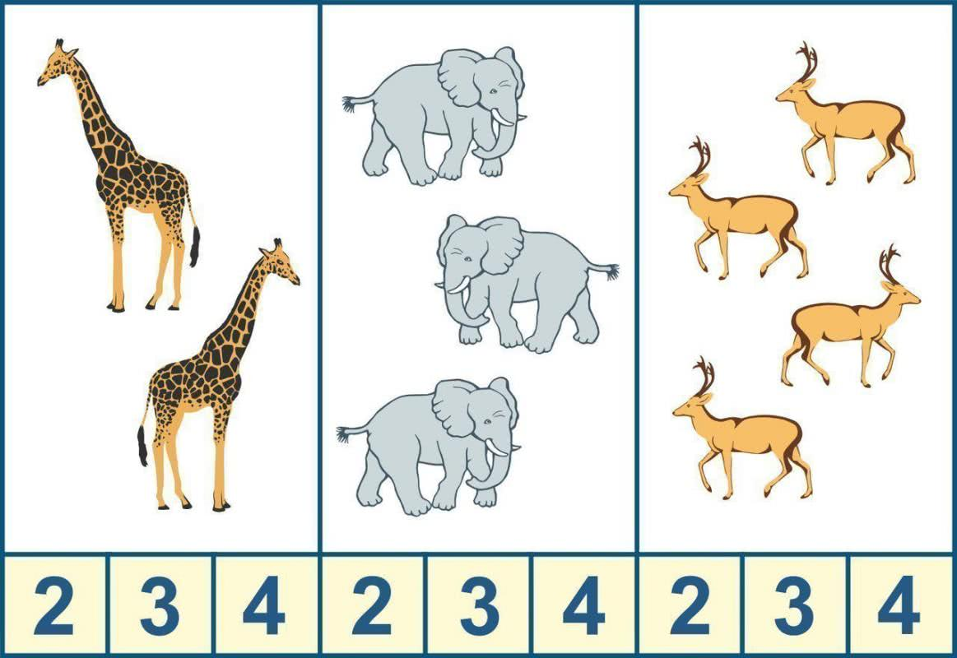

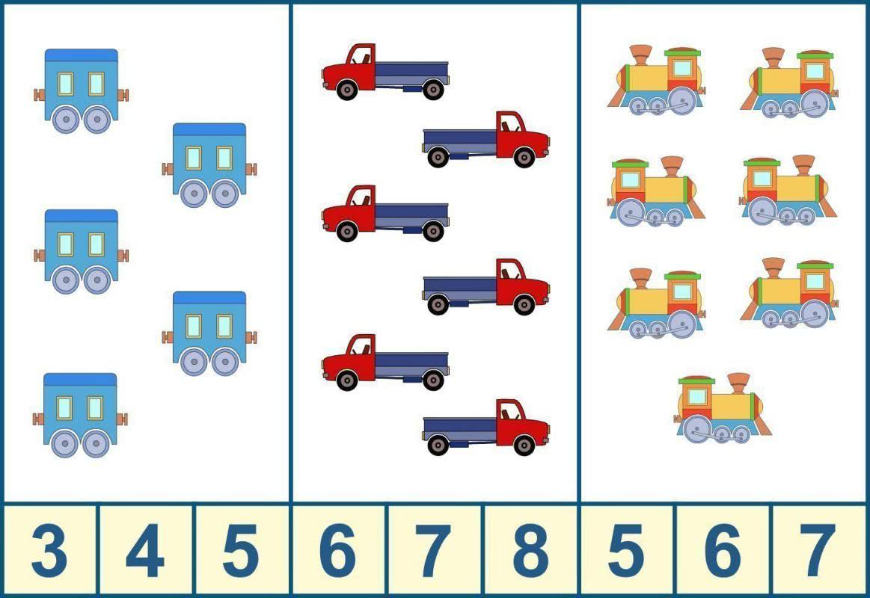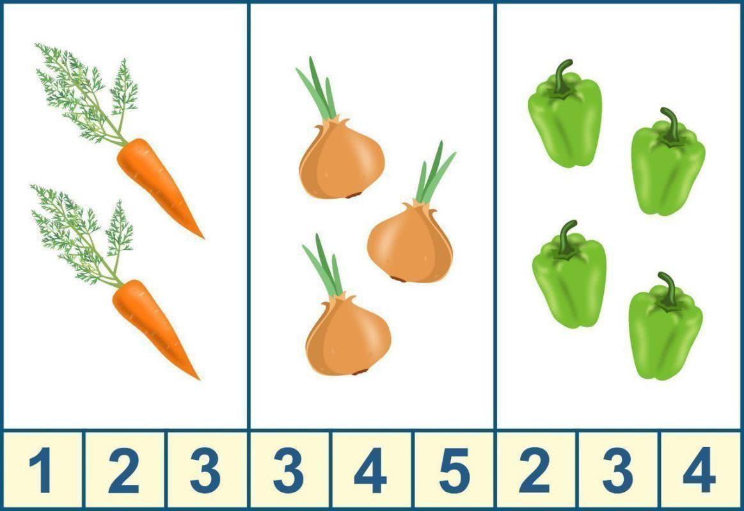

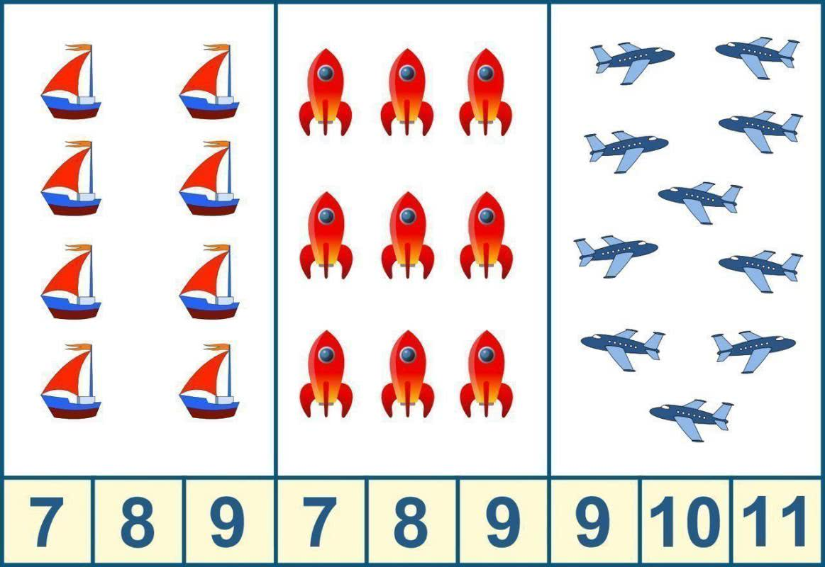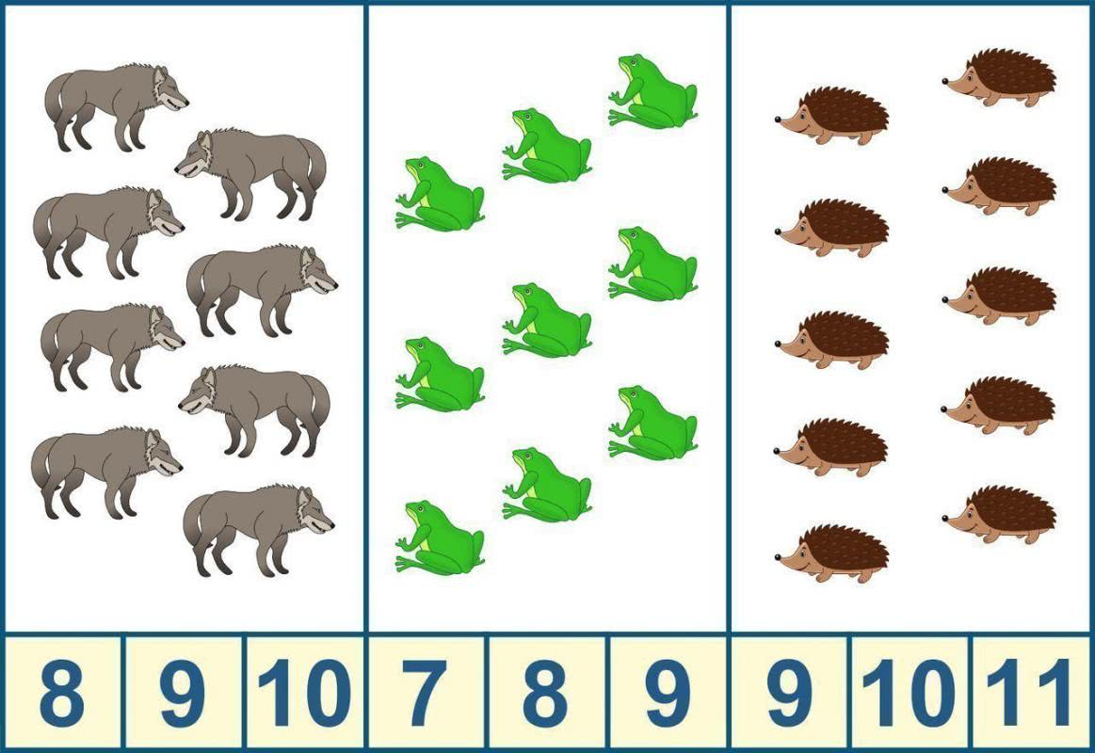

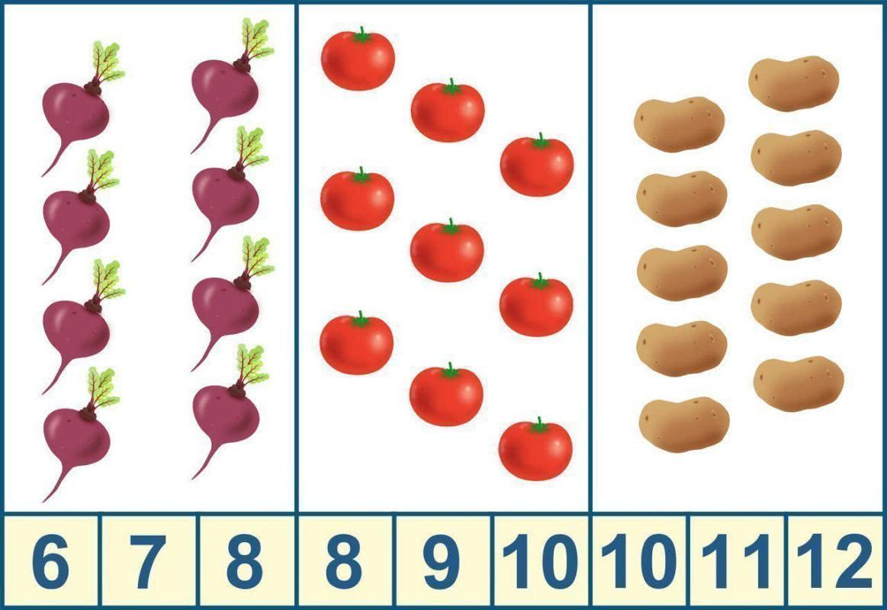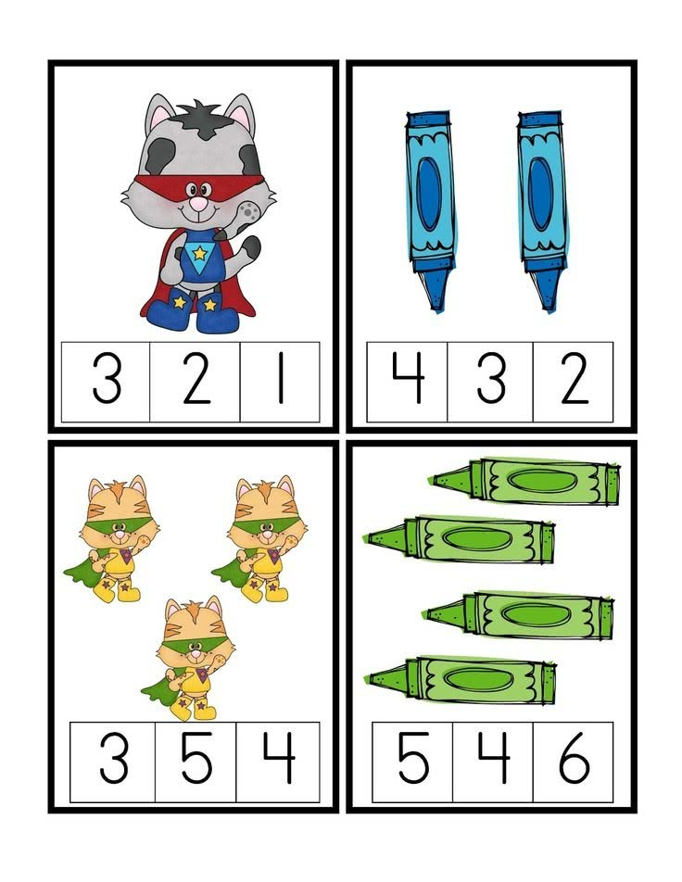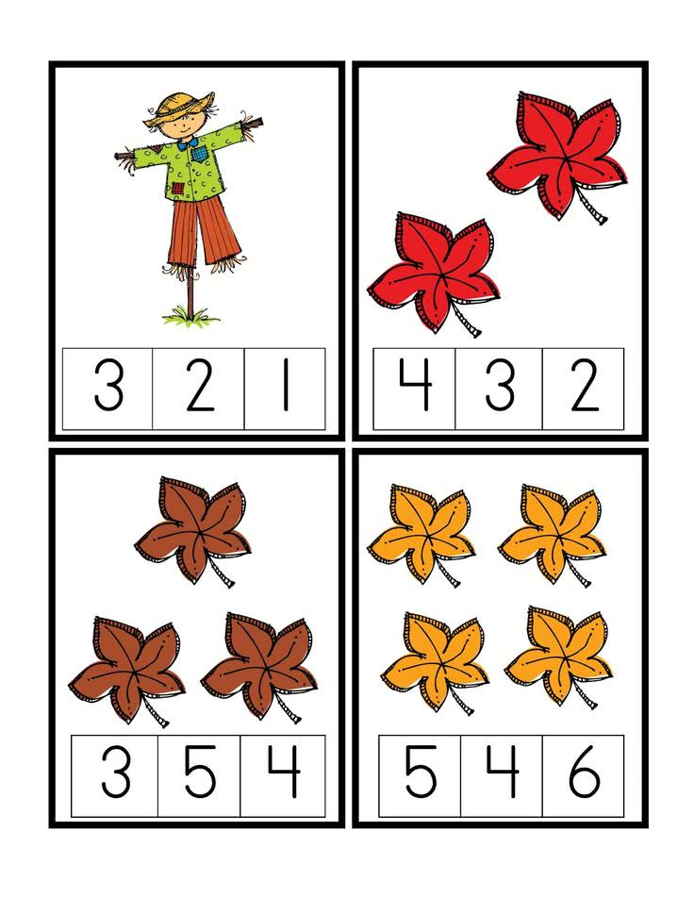

**Математическое лото для детей 5-6 лет**

Распечатайте карточки. Разрежьте карточки с изображением предметов и животных. Раздайте карточки с цифрами участникам игры. Доставайте по одной карточке с животными. Карточку берет тот игрок, у кого на поле есть число, отражающее количество животных (предметов). Побеждает тот, кто первым заполнит все поля. Математическое лото для детей 4-6 лет. 